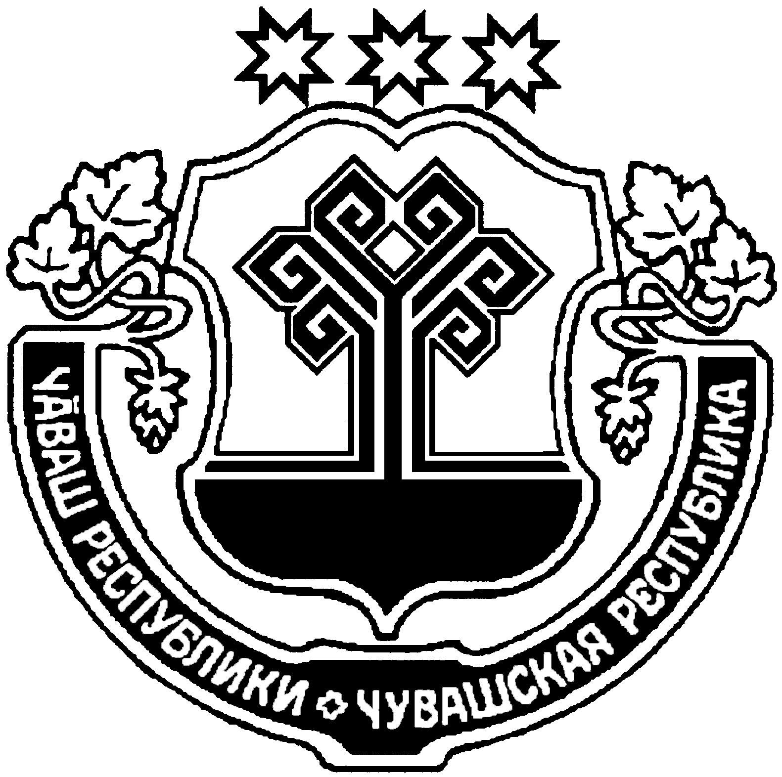  ЧĂВАШ РЕСПУБЛИКИ  КРАСНОАРМЕЙСКИ РАЙОНẺ |  | ЧУВАШСКАЯ РЕСПУБЛИКА КРАСНОАРМЕЙСКИЙ РАЙОН
ПИКШИК ЯЛ ПОСЕЛЕНИЙĚН  ДЕПУТАТСЕН ПУХĂВĚ  ЙЫШĂНУ  2020 ç.10.12 № С–1/1  Пикшик ялě |  | СОБРАНИЕ ДЕПУТАТОВ  ПИКШИКСКОГО СЕЛЬСКОГО ПОСЕЛЕНИЯ  РЕШЕНИЕ  12.10.2020 г. № С–1/1  д. Пикшики

Об избрании председателя Собрания депутатов Пикшикского сельского поселения Красноармейского района Чувашской Республики третьего созыва

В соответствии со ст. 34-37 Федерального Закона от 06 октября 2003 года № 131-ФЗ «Об общих принципах организации местного самоуправления в Российской Федерации», ст.ст. 29-32 Закона Чувашской Республики от 18 октября 2004 года № 19 «Об организации местного самоуправления в Чувашской Республике» и ст. 29 Устава Пикшикского сельского поселения,

Собрание депутатов Пикшикского сельского поселения Красноармейского района Чувашской Республики р е ш и л о:

Избрать председателем Собрания депутатов Пикшикского сельского поселения Красноармейского района Чувашской Республики четвертого созыва Соловьева Льва Борисовича, депутата от Синьял-Шатьминского избирательного округа № 3 на срок до окончания полномочий Собрания депутатов Пикшикского сельского поселения Красноармейского района Чувашской Республики четвертого созыва.

Председатель Собрания депутатов
Пикшикского сельского поселения
Красноармейского района Л. Б. Соловьев

